FICHE PEDAGOGIQUE

Durée : 2 H Matière : Physique chimie
Professeur : REZZAKI Anas Module : La matière
Etablissement ; Collège Assia Wadie Niveau scolaire : 1er année collège
CHAPITRE 3 : LE VOLUME

References | Outils didactiques | Objectifs général | Compétences attendues |  | Pré -requis
- Note 120  - Programmes et orientations éducatifs pour la physique et la chimie au cycle collégial  - Guide du professeur | - Ordinateur  - Manuel scolaire  - Projecteur | - - Connaitre le volume d’un corps et la capacité d’un récipient.  - - connaitre les unités de volume et de capacité  - -Convertir une unité de volume en une unité de capacité.  - -Mesure expérimentalement le volume de liquide et des solides. |  | - Posséder les bases de l'observation scientifique.  - Ala fin de la première étape de l’enseignement secondaire collégial, en s’appuyant sur des attributions écrites et ∕ ou illustrées, l’apprenant doit être capable de résoudre une situation – problème concernant la matière, en intégrant ses Pré -requis liés au cycle de l’eau, aux propriétés physiques des trois états de la matière et ses changements d’états, à la masse, au volume et à la masse volumique | - Les états de la matière.  - Les propriétés de chaque état de la matière.  - Les tables de conversions de litre et du mètre cube.

SITUATION PROBLEME :
Chaque voiture a son propre réservoir d’essence.

- Quelle est la différence entre ces réservoirs ?
- est-on oblige de remplir tout le réservoir ?
ACTIVITE DE L’APPRENENT | ACTIVITE DE L’ENSEINGEMENT | LES ETAPES
Repend aux questions  (Voir cour power point exercice 1)  ************  - Lit et comprend la situation  - Formule des hypothèses  *********  - L'apprenant répond aux questions en donnant des réponses différentes  - Connaitre la différence entre le volume et la capacite  - Connaitre le symbole du volume et son unité.  - Savoir convertir entre les différentes unités du volume.  **********  **********  - L'apprenant répondre aux questions en donnant des réponses différentes  - Connaitre les étapes suivit pour déterminer le volume d’un liquide.  **********  ****************  - L'apprenant répond à la question en donnant des réponses différentes  - Savoir comment calculer le volume d’un solide de forme géométrique quelconque.  *************  *************  - Savoir comment calculer le volume d’un solide de forme géométrique simple.  ********** | Pose les questions suivantes  (Voir cour power point exercice 1)  ***********  Le professeur pose la situation problème en-haut  - Demande aux apprenants de répondre aux questions de la situation-problème  - Ecrit les hypothèses proposées par les apprenants  - Garde les hypothèses convenues pour vérifier pendant du cours  *********  Pose la question suivante :  - Quelle est la différence entre le volume et la capacite ?  Réalise l’expérience en dessous et demande à l’apprenant de rependre aux questions suivantes :  - Que contient le récipient ?  - Quelle est le volume maximal que peux prendre une bouteille de 1littre ?  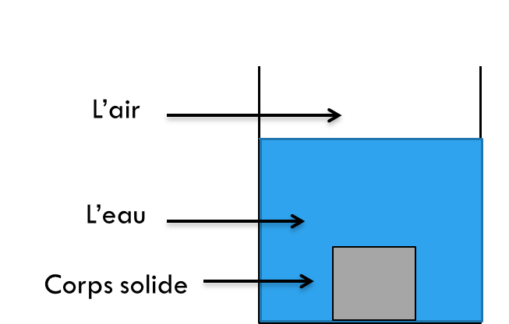  Active et stimule l'apprenant et rapprochez-les de leur environnement  **********  EVALUATION : EXERCICE 1  (Voir cour power point)  **********  Montre à l’étudiant une éprouvette remplie d’eau et lui demande de déterminer :  - L’unité de mesure inscrite sur l’éprouvette.  - La capacité de l’éprouvette.  - Le volume correspondant à une division.  - Calculer le volume de ce liquide.  Active et stimule l'apprenant et rapprochez-les de leur environnement.  **********  EVALUATION : EXERCICE 2  (Voir cour power point)  EXERCICE 3 ET 4 page 26  **************  Pose la question suivante :  - Comment calculer le volume d’un solide quelconque ?  Réalise l’expérience en dessous et demande à l’apprenant de rependre aux questions suivantes :  - Quelle est le volume de l’eau avant et après l’ajout du corps solide ?  - Peut-on calculer le volume du corps solide ?  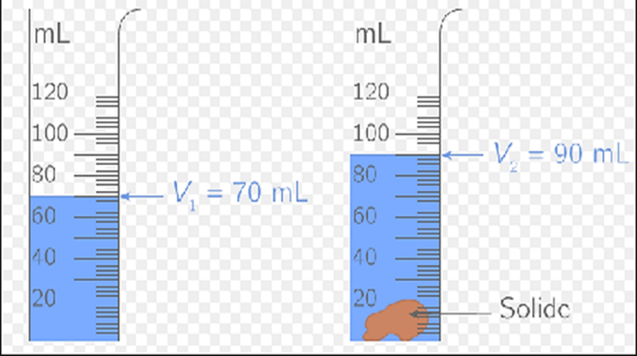  Active et stimule l'apprenant et rapprochez-les de leur environnement  **********  EVALUATION : EXERCICE 5 page 27  **********  Donne à l’étudiant les différentes formules mathématiques pour calculer le volume d’un solide d’une forme géométrique simple  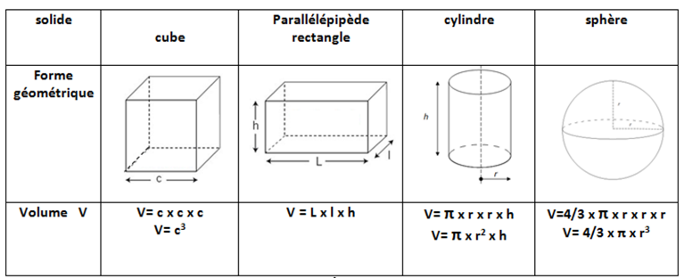  **********  EVALUATION : EXERCICE 6 page 27 | TEST DIAGNOSTIQUE  SITUATION PROBLEME  I – Noton De Volume  - LE VOLUME D’UN LIQUIDE  - LE VOLUME D’UN SOLIDE  1.SOLIDE DE FORME GEOMETRIQUE QUELCONQUE  2.SOLIDE DE FORME GEOMETRIQUE SIMPLE

